第２回
ノルディック・スノーウォークますみず
～雪上で、冬も元気にポールウォーク～
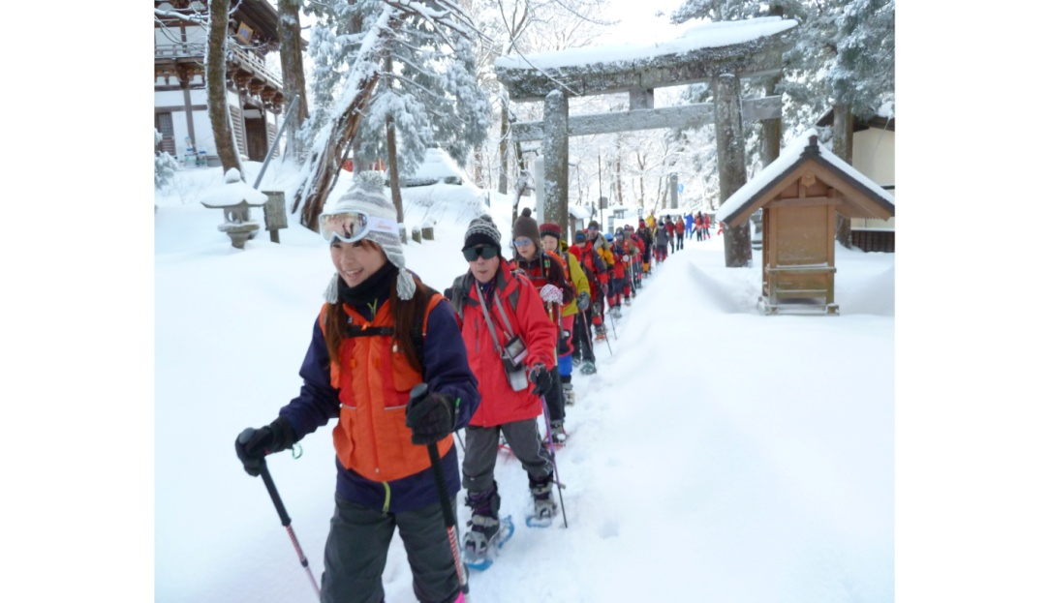
2本のポールを使うことで、通常のウォーキングに比べ運動効果とエネルギーの消費3割アップ！
足腰の負担軽減、転倒抑止、肩こり解消、ダイエット効果、体力増強、健康管理、リハビリなどすべての人に有益なポールウォーク…
初心者の方でも指導員がきちんと指導をしますのでご安心ください

【と き】 2014年1月26日（日） 9時受付 9時30分～12時ごろ（天候にかかわらず決行）
【ところ】西伯郡伯耆町 「大山桝水高原フィールドステーション」 ☎0859-52-2420
【参加費】 1000円（保険代含む）小学生以下 500円 スノーシュー貸し出し料1000円
【コース】 桝水高原周辺 ６km・４㎞
【送迎バス】 米子公会堂前（8時00分）コンベンション前（8時10分）1000円（小人半額）
【申し込み】 電話、FAX、メール等で西部支部まで。
【昼 食】 各自でフィールドステーション等でお食べください
【締 切】 1月21日（火）（料金は当日、会場にて集金） 先着６０名まで

防寒対策は各自でお願いします（不明な点はお問合せください）

後 援：伯耆町、伯耆町教育委員会
主 催：全日本ノルディック・ウォーク連盟 鳥取県西部支部
米子市冨士見町2－149 よなご山荘内
TEL 0859－32－3601 FAX 0859－32－3618 e-mail sousan@orange.ocn.ne.jp
・・・・・・・・・・・・・・・・・・・・・・・・切り取り線・・・・・・・・・・・・・・・・・・・・・・・・・・参 加 申 込 書
ふりがな
氏名 年齢 才
〒
住所 電話

【スノーシューセット】 借りる 借りない コース 6ｋｍ 4ｋｍ

【送迎バス利用者】 公会堂前 コンベンション前

